Menschenbingo

- Finden Sie in der Gruppe Leute, die es machen.
- Gehen Sie im Raum rum und fragen Sie: z.B.: Malen Sie gern? / Malst du gern?
- Tragen Sie den Namen ein.
- Wenn Sie fünf Kästchen nacheinander diagonal, senkrecht oder waagerecht mit Namen unterschiedlicher Personen ausfüllen, rufen Sie „Bingo!“.

Wer malt gern?  Name_______ | Wer spielt  Gitarre?  Name_______ | Wer hat eine  große Familie?  Name_______ | Wer geht  ins Kino gern?  Name_______ | Wer dichtet?  Name_______
Wer macht  Morgen- gymnastik?  Name_______ | Wer treibt  Sport?  Name_______ | Wer besucht  Disco gern?  Name_______ | Wer liest gern?  Name_______ | Wer kocht gern?  Name_______
Wer trinkt  Cola gern?  Name_______ | Wer hat  ein Haustier?  Name_______ | Wer singt gern?  Name_______ | Wer liebt  die Ruhe?  Name_______ | Wer schreibt  E-Mails gern?  Name_______
Wer war  am Meer?  Name_______ | Wer lernt gern?  Name_______ | Wer schläft  lange gern?  Name_______ | Wer hat Angst  vor Spinnen?  Name_______ | Wer feiert  Geburtstag gern?  Name_______
Wer besucht Theater gern?  Name_______ | Wer glaubt  an UFOs?  Name_______ | Wer mag  Strudel?  Name_______ | Wer schwimmt  gern?  Name_______ | Wer sieht  gern fern?  Name_______

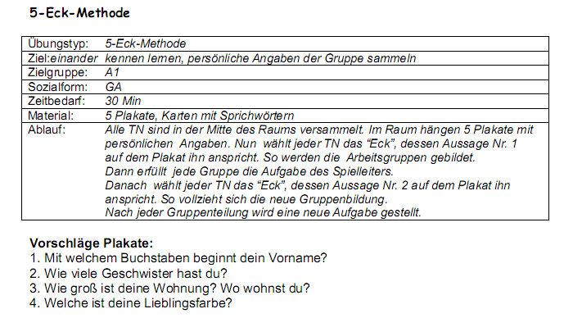
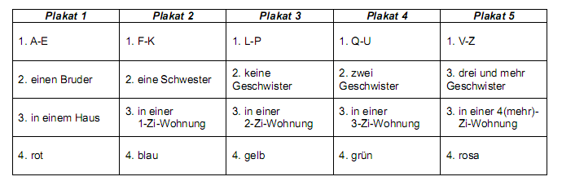

Wettlauf „Schreibkommunikation“
- 2 Mannschaften
- 2 Plakate mit 3 Spalten: Bilder/ Fragen/ Antworten
- Bilder sind angeklebt
- Die TN sollen nacheinander die Fragen zum Bild auf Plakaten schreiben
- Dann werden die Plakaten umgetauscht
- Die TN sollen die Antworten auf die geschriebenen Fragen schreiben

  ? | 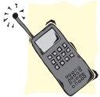? | ?
? | 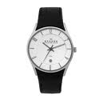? | ?
? | ? | ?
? | ? | ?

Spiel „3 Wahrheiten und eine Lüge“

- Jeder Teilnehmer denkt 4 Sätze über sich aus, ein von denen eine Lüge ist.
- Jeder TN bekommt einige Klebepunkte
- Man spricht mit allen Personen im Raum und sagt allen Partnerinnen diese vier Sätze
- Wenn der Partner/ die Partnerin SOFORT die Lüge errätet, kriegt er/sie einen Punkt
- Gewinnt die Person, die am meisten die Punkte hat.

Spiel „Bewegliche Zahlen“

- Mannschaften je 5 Personen werden gebildet
- Die TN bekommen ein Paar der Zahlen (0-1, 2-3,4-5, 6-7, 8-9) und hängen/ kleben eine Zahl an der Brust, eine - an den Rücken;
- Der Spielleiter nennt eine Zahl, z.B. 735
- Die TN sollen sich so stellen, dass diese Zahl gelesen werden könnte
- Die TN, die die anderen Zahlen haben, sollen sich hinhocken.
- Wenn der Spielleiter die Zahl nennt, die nicht „gebaut“ sein könnte, z.B. 435, weil die Zahlen 4 und 5 bei einer Person sind, soll die ganze Mannschaft sich hinhocken.
- Die Mannschaft, die schneller als die anderen alles richtig macht, kriegt einen Punkt
- Gewinnt die Mannschaft, die am meisten Punkte hat.

